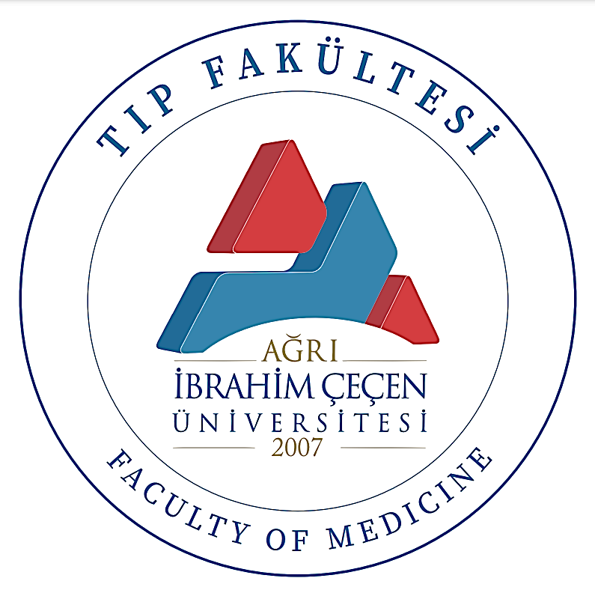

T.C.
AĞRI İBRAHİM ÇEÇEN ÜNİVERSİTESİ
TIP FAKÜLTESİ

İŞ AKIŞ ŞEMASI

-Şubat 2023-

PERSONEL İŞLEMLERİ SÜREÇ AKIŞ ŞEMASI
(EMEKLİLİK İŞLEMLERİ)

PERSONEL İŞLEMLERİ SÜREÇ AKIŞ ŞEMASI
(İSTİFA İŞLEMLERİ)
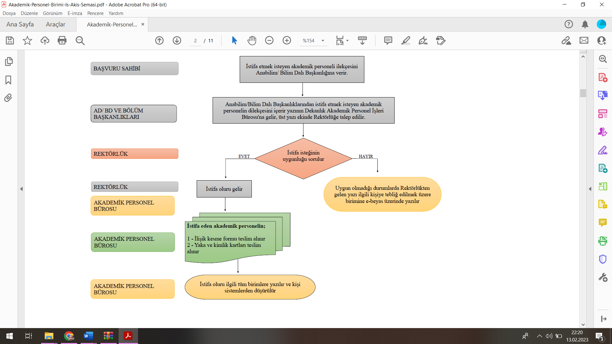

PERSONEL İŞLEMLERİ SÜREÇ AKIŞ ŞEMASI
YILLIK İZİN, ÜCRETSİZ İZİN VE RAPOR İŞLEMLERİ

PERSONEL İŞLEMLERİ SÜREÇ AKIŞ ŞEMASI
(ARAŞTIRMA GÖREVLİSİ ALIMI (TUS -YDUS) İŞLEMLERİ)

PERSONEL İŞLEMLERİ SÜREÇ AKIŞ ŞEMASI
DOÇENT VE PROFESÖRLÜĞE ATANMA İŞLEMLERİ

PERSONEL İŞLEMLERİ SÜREÇ AKIŞ ŞEMASI
(TEZ-UZMANLIK JÜRİSİ İŞLEMLERİ)

PERSONEL İŞLEMLERİ SÜREÇ AKIŞ ŞEMASI
ÖĞRETİM GÖREVLİSİ-TEMEL TIP BİLİMLERİ ARAŞTIRMA GÖREVLİSİ ALIMI (TUS DIŞI) İŞLEMLERİ

PERSONEL İŞLEMLERİ SÜREÇ AKIŞ ŞEMASI
DOKTOR ÖĞRETİM ÜYESİ ALIMI İŞLEMLERİ

